Очередной этап работ по ремонту подъездов завершится в Воскресенском
24.06.2019

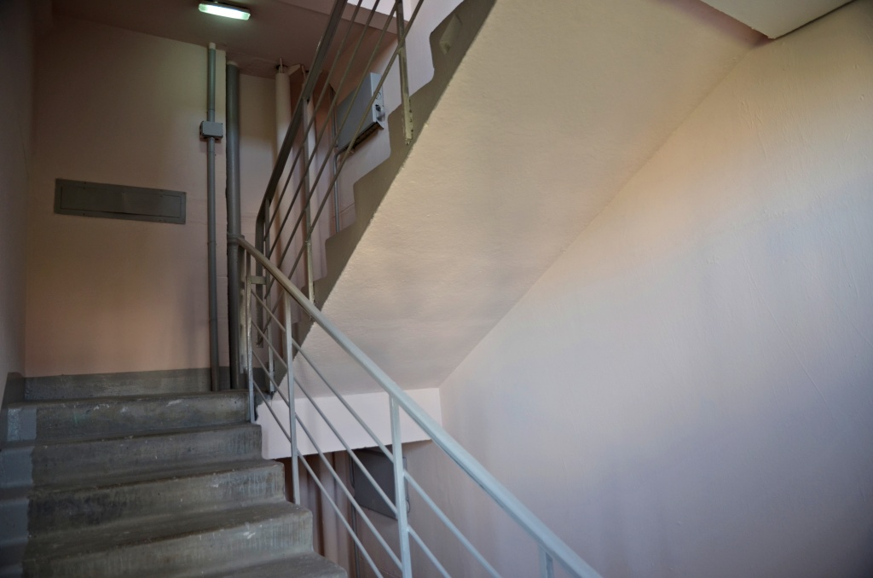
Очередной этап работ по ремонту подъездов завершится в Воскресенском. Фото: архив
Сотрудники подрядной организации к концу июня планируют завершить работы по ремонту семи подъездов в доме №36 в поселении Воскресенское.
— В рамках программы в помещениях жилого здания положат напольную плитку, проведут малярно-отделочные работы, отштукатурят и покрасят стены и отремонтируют оконные переплеты. Сейчас подрядчики подошли к завершающему этапу обновления по данному адресу, — сообщил начальник отдела жилищно-коммунального хозяйства и благоустройства администрации Воскресенского Юрий Дудочкин.
Он добавил, что по окончании работ специалисты займутся обустройством следующих зданий.
Отметим, что в очереди на проведение аналогичных мероприятий дома №33 и 39.

Адрес страницы: http://tinao.mos.ru/presscenter/news/detail/8172772.html
Префектура Троицкого и Новомосковского административных округов города Москвы

